**Beruniy tumani Axborot – kutubxona markazi**

**Bibliyografiya xizmati**

Zulfiy Isroilova tavalludining 108 yilligiga ba’gishlanadi

**“Muhabbat kuychisi” mavzusida”** gi tadbir kechasi

**Ssenariiysi**

**Ommaviy foydalanuvchilar uchun mo‘ljallangan**

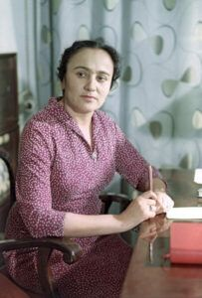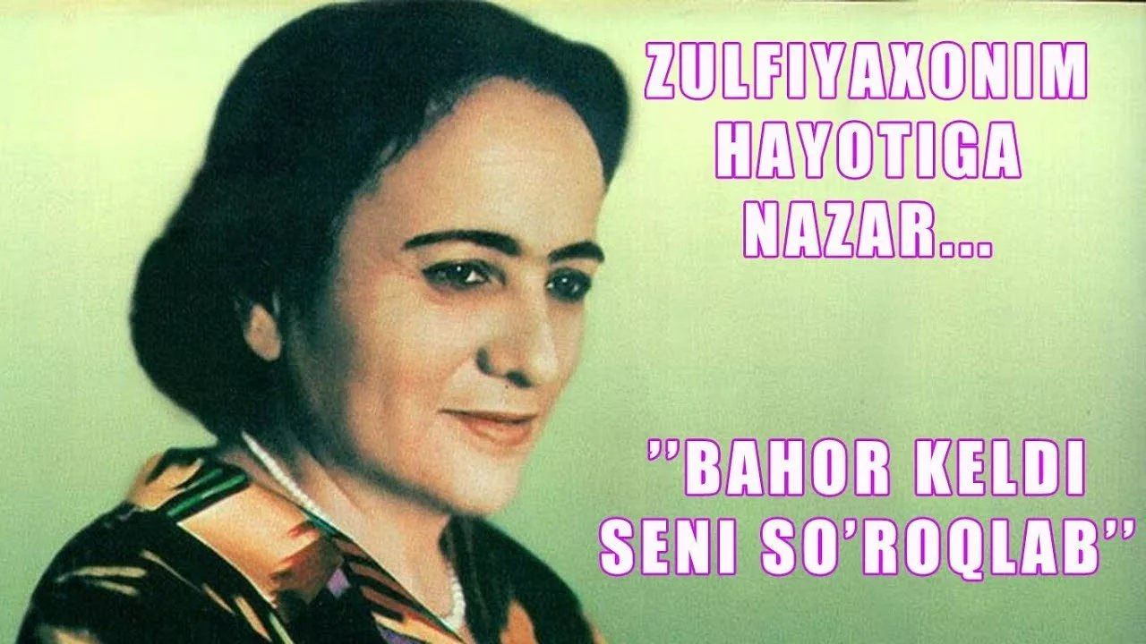 

**2023 yil “Insonga e‘tibor va sifatli talim”yili**

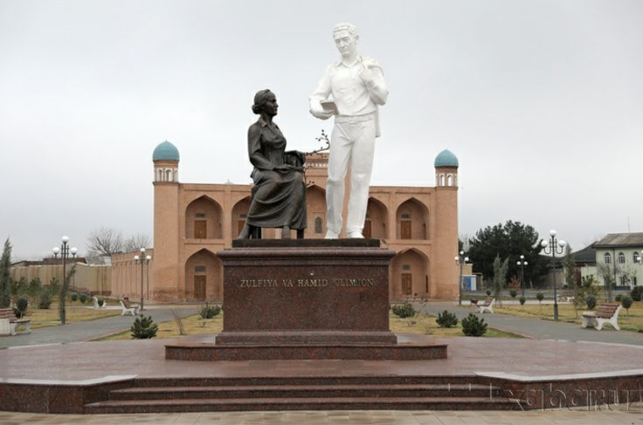

***Beruniy – 2023 y***

**2023 yil “Insonga e‘tibor va sifatli talim”yili**

**Zulfiy Isroilova tavalludiga 108 yil to’ldi.**

**“Muhabbat kuychisi” mavzusida” gi tadbir**

**Ssenariyasi:**

**Boshlovchi:** Hijroning qalbimda,sozing qo’limda,

Hayotni kuylayman,chekinar alam.

Tunlar tushimdasan,kunlar yodimda,

Men hayot ekanman, hayotsan sen ham.

Assalomu alaykum aziz kitob sevar kitobxonlar bugun O’zbekistonning barcha shaxar,qishloqlarida Zulfiy Isroilova tavallut topgan kuniga bag’ishlab musiqali tadbir kechalar o’tkazilmoqda . Beruniy AKM xodimlari tamonidan tayyorlangan Zulfiy Isroilova tavalludiga 108 yil to’lganligi munosabati bilan  **“Muhabbat kuychisi” mavzusidagi**  bayramona musiqali tadbir kechamizga xush kelibsiz.

**Boshlovchi:**Tadbirni ochish uchun so’z **-------------------------------------------------**

**Boshlovchi:** Hamon e’tiqodim-haqiqat,haqdir,

So’zlayman,yuzimni tutib Ka’baga.

Emira olmaydi o’tkinchi taqdir,

Osuda o’tadi ruhim aba

**Boshlovchi:** Zulfiyning hayoti va ijodi (1915-1996) o’qish uchun so’z navbati ---ga Zulfiy Isroilova 1915 yil 1-martda Toshkentda hunarmand-degrez oilasida tug’ilgan.Otasi zahmatkash temirchi edi,onasi Xadicha opa esa juda ko’p qo’shiq, ertak, afsona va dostonlarni bilar va bolalarga aytib berardi. Zulfiy 1928 yilda boshlang’ich maktabni tugallab, Toshkent xotin-qizlar pedagogika bilim yurtiga o’qishga kirdi. Ana shu yillardan boshlab, uning adabiyotga bo’lgan qiziqishi kuchaydi. Navoiy, Pushkin, Abdulla Qodiriy, G’ayratiy asarlarini, Uyg’un va Hamid Olimjon kabi yozuvchi-shoirlarning ijodini qiziqib kuzatdi.1930 yildan boshlab “Ishchi”, “Turkiston” gazetalari, “Bolalar”, “Yangi yo’l” jurnallarida yosh shoiraning dastlabki she’rlari ko’rinadi. 1932 yilda o’n sakkiz yoshli shoiraning birinchi she’rlar to’plami-“Hayot varaqlari” bosilib chiqadi. Zulfiy doimo izlanishda, o’qishda o’z ijodini ynada serqirra bo’lishi uchn sidqidildan harakat qildi.1933 yilda Nizomiy nomidagi Toshkent davlat pedagogika institutida tahsil oldi. 1935-1938 yillarda esa A.S.Pushkin nomidagi til va adabiyot ilmiy- tekshirish institutida aspiranturada o’qiydi. 1938-1940 yillarda Respublika bolalar va yoshlar adabiyoti nashriyotida muharrir bo’lib ishlaydi. Zulfiyning ilk she’rlari o’zining hayotbaxsh ruhi bilan kitobxonlarni o’ziga jalb etdi. U ikkinchi jahon urushi arafasida taniqli shoirlar qatoridan o’rin olgan edi. Shoiraning “Hulkar” (1947), “Men tongni kuylayman” (1950), “Dugonalar bilan suhbat” (1953) kabi to’plamlardagi she’rlarida o’zbek qizi –Zulfiyning ovozi O’zbekistondagina emas, butun Osiyo va Afrika mamlakatlarida ham kitobxonlar diqqatini jalb qildi.

Zulfiy asarlari ko’plab chet tillarda, shuningdek, qardosh turkiy xalqlar tillarida nashr etilgan.Zulfiy “Xalqaro Javoharlal Neru” (1968), “Nilufar” (1971) mukofotlari hamda Hamza nomidagi O’zbekiston Davlat mukofoti (1970) laureati, shuningdek, Bolgariyning “Kirill va Mefodiy” (1972) ordeniga sazovor bo’lgan.

Zulfiy A.S.Pushkin, M.Yu.Lermontov, N.A.Nekrasov, M.Voqif, L.Ukrainka, M.Dilboziy, S.Kaputikyn, E.Ognetsvet, Mustay Karim ,Amrita Pritam, E.Bagryna va boshqalarning asarlarini o’zbek tiliga tarjima qilgan.

Zulfiyning qudratli ovozi, mayin va mehr to’la qo’shiqlari, hozirgi kunda ham baland yngramoqda.

O’zbekiston hukmati atoqli shoiraning madaniytimiz taraqqiyotidagi katta xizmatlarini e’tiborga olib, Zulfiy nomidagi Davlat mukofotini ta’sis etdi. Toshkentdonlardan biriga Zulfiy haykali o’rnatildi, ko’chalardan biriga esa Zulfiy haykali o’rnatildi, ko’chalardan biriga esa Zulfiy nomi berildi.

Zulfiy ijodi –millionlab kishilarga, muhabbat va sadoqatdan saboq bermoqda,sadoqat va vafo ramzi bo’lib yshamoqda. “Kechir,qoldim g’aflatda”, “Ne baloga etding mubtalo”, “Bahor keldi seni so’roqlab”, “Xotiram siniqlari” kabi she’rlarida sadoqat va vafo tuyg’usini-insoniylikning, komillikning bosh mezoni darajasiga ko’targan.

U bolalar va o’smirlar uchun ham ko’plab to’plamlar nashr ettirgan.Atoqli shoira 81 yoshida, 1996 yil 1- avgustda vafot etdi.

**Boshlovchi:** O’zbekistonim raqsida.----------------------------------------------------------

**Boshlovchi:** Zulfiyxonim uchun Xamid Olimjon nafaqat umr yo’ldosh, do’st, balki ijodiy taqdirida mislsiz axamiytga ega inson bo’lgan.

Zulfiy ko’nglini Xamidga soldi.

Go’zal xayot zavqin diliga soldi.

Lek shodligi cho’zilmay yiroq,

O’rnini qopladi, ayriliq, firoq.

**Boshlovchi:** - Xamid Olimjon 1944-yil 3- iyulda yo’l transporti xodisasi oqibatida xalok bo’ladi. Biroq Zulfiyxonim uning yorqin xotirasi bilan muxabbatiga sodiq qolib, ijod qilishda davom etadi.

**Endi navbat:** Zulfiyxonim she’riytiga **-----------------------------------------------**

**Men o’tgan umrga**

Hayot kitobimni bexos varaqlab

Men o’tgan umrga achinmay qo’ydim.

Tabassum o’rnida kuldim charaqlab,

Suyish kerak bo’lsa-telbacha suydim.

Kiyganim ipakmi, chitmi yo kimxob,

Yurak boyligidan qilmabman parvo.

Meni og’ushlagan hayot naq oftob,

Yangi qo’shiq talab unda har saboq.

Men o’tgan umrga achinmay qo’ydim,

Hech kimda ko’rmayin umrimga o’xshash:

Suydim,

Erkalandim,

Ayrildim,

Kuydim,

Izzai nima bildim.

Shu-da bir yshash!..

**Hayot bu**

Hayot bu!

Insonga kutishdir odam.

Ertaning bugundan jozibasi zo’r.

Tuynukda kutganday chaqnoq saodat,

Kelajak har kimga ko’rinar huzur.

Oshiqma, oshiqma oromga!

Zotan!

Baxtu buyukliging-betinchligingda.

G’aflatda karaxt bir o’tgan umrdan

Nafratda o’rtangan azob shirin-da...

**Tingla, bulbul**

Bulbul sayrar, irmoq kuylar, o’ynar el,

Hamma yoqqa nur to’lganga o’xshaydi.

Shirin kuyga to’lib ketdi masum dil,

Sevgi unga yor bo’lganga o’xshaydi.

-To’xta, bulbul, men kuylayin, jon bulbul,

Sen tinglagin qalbimdagi torimni.

Bahor desam, rashk qilmasin chaman gul,

Yuragimga kirib olgan yorimni.

Men yor sevdim, ishq o’radi uyimni,

Erka dilning to’lqiniga quloq sol.

Sen biyronsan, lekin mening kuyimning-

Ko’rki bo’lgan sadoqatdan saboq ol...

**O’RIK GULLAGANDA**

«Derazamning oldida bir tup

O’rik oppoq bo’lib gulladi…»

Gulni ko’rib ishqparast qalbim,

Ming aytilgan darddan kuyladi.

Sevgi qurg’ur buncha zo’r ekan,

Hijron qo’shar ekan harorat.

O’lgudayin mushtoq bo’libman —

Visolingga, yo’q chog’i toqat.

Seni qo’msab oqshom chog’ida

Kirib keldim shu tanish uyga.

Biz bir choqlar yshagan uyda

Tunab qoldim xayol-la birga.

Buncha issiq, buncha ham shinam

Yoshlik kechgan torgina shu joy.

Bunda yshar ajib onlardan,

Ishq-la o’tgan tunlardan chiroy.

Har burchagi elitar hushim,

Naqadarlik oshno, yqin.

Xuddi tunda kamolga etgan

Qo’shig’ingda chaqnagan chaqin.

Bunda hayot — ilhom onlari

Qalamingdan to’kilgan gavhar.

Gul bo’yini olganda shamol

Rashkka to’lib to’ngan u ko’zlar.

Sen tugatgach chanqoqlik bilan

O’qib maftun bo’lganim hayot.

«Qalay degan» bo’lib termulgan

Ko’zlaringning otashi hayot.

Hali hayot, takror o’qirk

Zavqqa to’lib yyragan ko’ksim.

Yuzingdagi ulug’vor, mayin,

Bir jahonga arzir tabassum.

Bari hayot, muhabbat kabi,

Hamma erda ko’rinar izing.

Parrandalar nag’ma kuyida

Jaranglaydi tovushing, so’zing.

Meni o’rab oldi hayjon,

Yna ortdi sevgining kuchi.

Sharq qizarib, chiqmoqda quyosh,

Oltinlandi terakning uchi.

Sen kuylagan o’rik shu kecha

Burkandi oq — oppoq chechakka.

Men qadrdon xotira bilan

Jo’nab ketdim uyimga ykka.

**1947**

**Boshlovchi endi navbat------------------------------------------------kuy, qo’shiqga.**

**Boshlovchi:** Qancha bo’ldi ko’rmaganimga,

Ey qalbimning dilbari shoir!

Qancha bo’ldi birga o’ltirib,

So’zlashmadik dillarga doir.

**Boshlovchi:** Agar Hamid Olimjon dunyoga yna qaytib kelganida yna so’zsiz o’zining yakkayu-yagona, betakror Zulfiysini izlab topgan bo’lar edi.

Munis va mehribon, mahzun va sevimli Zulfiybegim esa ko’kdagi yorqin yulduz kabi yonib o’chgan Hamid Olimjonini kutib yshar edi.Ularni bir-birlarisiz tasavvur etib bo’lmaydi.

Darvoqe, sevgi, sadoqat timsoliga aylangan mehr-muhabbat ma’budasi bu kunni kutib yashadi.

Siz, millatimiz vijdoni, iymon-e’tiqodi va mardona ovozi sanalmish Hamid Olimjondek buyuk inson va mutafakkirning sevgisi, mehr-muhabbati va sadoqatiga sazovor, uning orzu-umidlariga sodiq, ilhomu she’riyt ma’budasi o’laroq axdu vafo timsoliga aylangan siymo, sadoqatning abadiy ramzi va malikasi sifatida sizni sevgan xalqimiz ongi, shuuri va qalbida mangu yshayjaksiz!

Azizlar, Zulfiyxonim she’rlari qalbimizda xamisha saqlanadi.Xayotni, go’zallikni, tiriklikni, istiqbolni ulug’lab yshashga da’vat etadi.

Men sizlarga uzoq umr ,baxt saodat kelgusi o’qish va ishlaringizga muvafaqiyt, xonadoningizga fayz barokat , tinchlik osudalik tilayman . –Xayr

**Beruniy tumani AKM**

**Bibliografiya bo’limi**